UAIP/OIR/160/2017
Vista la solicitud de la señorita XXXXXXXXXXXXXXXXXXXX, con Documento Único de Identidad número XXXXXXXXXXXXXXXXXXXXXXXXXXXXXXXXX, quien en representación del licenciado XXXXXXXXXXXXXXXXXXXXXXX requiere: “Información de todos los Centros Penales que visitó y las fechas en que se presentó a estos Centros Penales el Licenciado XXXXXXXXXXXXXXXXXXXXXXX en el tiempo de año 2012 hasta abril 2017”.
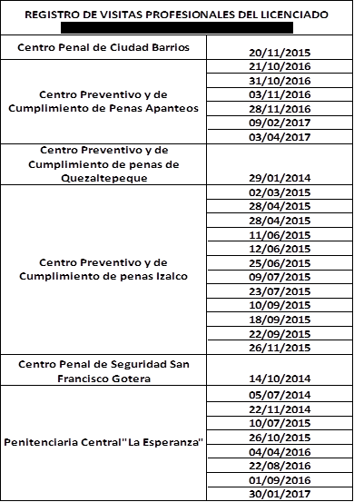
Por lo que con el fin de dar cumplimiento a los Art. 1, 2, 3 Lit. a, b, j. Art. 4 Lit. a, b, c, d, e, f, g. y Artículos 65, 69, 71 de la Ley Acceso a la Información Pública, la suscrita RESUELVE: Conceder la información solicitada remitida a esta Unidad por los Centros Penitenciarios la cual se detalla a continuación:

Queda expedito el derecho del solicitante de proceder conforme lo establece el art. 82 LAIP.
San Salvador, a las nueve horas del veintiséis de mayo del dos mil diecisiete.

Licda. Marlene Janeth Cardona Andrade
Oficial de Información.

MJCA/kl

